OPEN BANDS

Domínio (Modelo)

Histórico de revisão

|  |  |  |
| --- | --- | --- |
| **Data** | **Descrição** | **Autores** |
| 10/09/2013 | Criação do documento | Gabriela Cavalcante |
| 10/09/2013 | Modelo de Domínio do caso de uso: “Pagamento do carrinho de compras” | Gabriela Cavalcante |

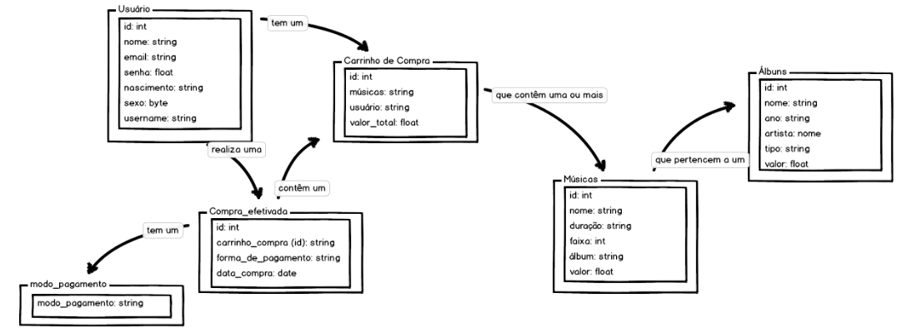MODELO DE DOMÍNIO

1. Caso de uso: “Pagamento carrinho de compra”